第1-3章平时小测题参考答案及评分标准（周四班）

一、1. 为了减小对谐振回路的影响。 （10分）
2. Y参数等效电路： （10分）
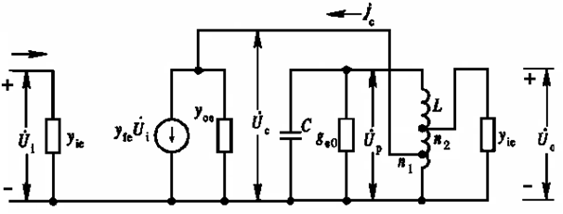

3. $ω_{0}=\frac{1}{\sqrt{LC_{Σ}}}⇒C_{Σ}=\frac{1}{{(2πf_{0})}^{2}L}=C+n_{1}^{2}C_{oe}+n_{2}^{2}C_{ie}$ $⇒C=？$ （5分）
空载谐振角频率$ω_{0}^{'}=\frac{1}{\sqrt{LC}}$ ，
故谐振回路固有的谐振电导为$g_{e0}=\frac{1}{Q_{0}ω_{0}^{'}L}=\frac{1}{Q_{0}}\sqrt{\frac{C}{L}}$ (5分）
(若直接用此式： $g_{e0}=\frac{1}{Q_{0}ω_{0}L}$， 扣2分）
与谐振回路并联的总电导$g_{Σ}=g_{e0}+n_{1}^{2}g_{oe}+n_{2}^{2}g_{ie}=$
（5分）

谐振时电压增益$A_{u0}=\frac{n_{1}n_{2}\left|y_{fe}\right|}{g_{Σ}}=$ （5分）
回路有载Q值$Q_{e}=\frac{1}{g_{Σ}ω_{0}L}=$ （5分）

${BW}_{0.7}=\frac{f_{0}}{Q_{e}}=$ （5分）

二、1. $ξ=\frac{U_{cm}}{V_{CC}}⇒ U_{cm}=ξV_{CC}=21.6V$ （4分）
$I_{c1m}=\frac{U_{cm}}{R_{Σ}}=\frac{21.6}{160}=0.135A$ （4分）
$P_{o}=\frac{1}{2}U_{cm}U_{cm}=1.46W$ （4分）
$η（因已知条件给掉了导通角，故无法计算，皆不扣分）$ （4分）

- $U_{cm}=V_{CC}−U_{CES}$，放大器工作于临界状态。 （5分）
尖顶余弦脉冲。 （5分）

- 可以调4个外部参数实现（答以下任意两个皆可）： （24分）
（1）根据负载特性，需减小负载$R_{Σ}$；
（2) 根据放大特性，需减小激励信号源幅度$U_{bm}$；
（3）根据基极调制特性，需减小基极电源$U_{bb}$；
（4）根据集电极调制特性，需增大集电极电源$U_{CC}$。

